TRES TÉCNICAS DE RELAJACIÓN

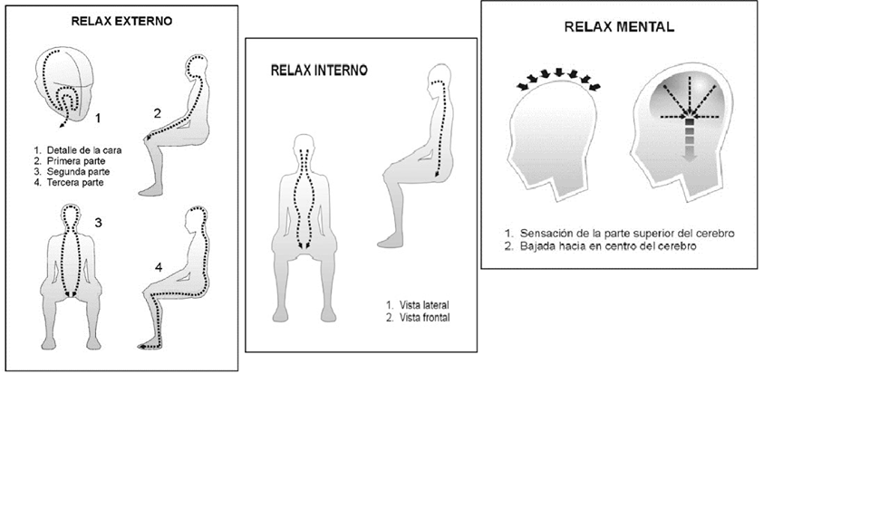

MUY SIMPLES Y SENCILLAS, DETALLADAS PASO A PASO. VAMOS A TRABAJAR NUESTRA PARTE EXTERNA, INTERNA Y DESDE YA RALAJACIÓN MENTAL.
El diario vivir, lo cotidiano, la rutina abrumadora, no nos permite ver más allá de nuestras narices y todo lo que nos pasa es como si fuera una catástrofe terrible que solo me sucede a mi... algún día te has preguntado: ¿Que le pasa a tu vecino? ¿Que le pasa a tu compañero de trabajo? ¿A tus amigos?. Si haces una pequeña encuesta y después de un breve análisis, te darás cuenta que esa realidad es más común de lo que crees.
Bueno ahora si realmente queremos ganar en una mirada más amplia y en felicidad lo primero que tenemos que hacer es aprender a relajarnos, los invito a que incorporen esta práctica de relax a la vida cotidiana y verán los cambios en el día a día y la vida se presentara en colores diferentes, muy diferentes a los de hoy.
TRABAJO
Las prácticas de relajación llevan a la disminución de las tensiones musculares externas, internas y mentales. Como consecuencia de esto, permiten el alivio de la fatiga y el aumento de la concentración y facilitan el rendimiento en las actividades cotidianas.
Recomendaciones.
1.Disponer en lo posible media hora cada fin de semana y en ese lapso practicar varias veces una sola lección. Ese es, en realidad el mejor de los sistemas.
2. Una vez que se haya aprendido y dominado una lección, recordarla por unos pocos minutos cada noche, a medida que se entre en el sueño. Si fuera el caso de padecer insomnio, esa sería una razón más para hacerlo.
3. Aplicar lo aprendido en cada lección semanal a las situaciones diarias que crean angustia, temor, cólera, ansiedad, o malestar en general (es decir tensión).
4. Al finalizar las prácticas de relajación, se dará una sola técnica para ser utilizada en la vida diaria. Esa técnica no será fácil de aplicar si no se domina el trabajo completo. Si en cambio, se han seguido paso a paso todas las otras técnicas, se estará en condiciones de aplicar una sola de estas para eliminar las tensiones en cualquier situación.
5. Cuando se cuente con la técnica de relajación de la última lección, habrá que familiarizarse con ella, al irla aplicando en diferentes situaciones de la vida diaria.
A medida que se observe que esa técnica va actuando automáticamente en cualquier situación tensa provocando la relajación, se irá logrando verdaderamente el objetivo propuesto.
Debe llegar el momento en que, sin proponérselo, se eliminen automáticamente tensiones en el instante en que éstas se manifiesten.
Es necesario insistir con cada práctica y, en especial, con la técnica unificada, debido a que la tensión se ha hecho un hábito y no se la puede variar de un día para otro. Los resultados serán entonces, proporcionales a la dedicación.
1. Relax físico externo.
Vamos a estudiar las formas de relajar el cuerpo.
Antes de comenzar con esta práctica, que es la base de todas las otras, es necesario conocer los puntos de mayor tensión del cuerpo.
¿Qué puntos tiene usted ahora en tensión?
Observe su cuerpo y descubra esos puntos tensos. ¿Tal vez el cuello? ¿Tal vez los hombros? ¿Algunos músculos del pecho, o del vientre?
Para aflojar esos puntos de permanente tensión debe, antes que nada, comenzar a observarlos.
Observe ahora su pecho, observe su vientre, observe su nuca, observe también sus hombros, y allí donde encuentre tensión muscular, no intente aflojarla, sino, auméntela. Es decir, tense aún más los músculos que están tensos.
Ponga más fuerza en el cuello, más fuerza en los hombros, más fuerza en los músculos del pecho, del vientre. Allí donde encuentre tensión, comience por aumentarla fuertemente; pasados unos pocos segundos, afloje súbitamente la tensión que excedió. Pruebe una, dos, tres veces. Tense fuertemente los puntos de tensión y al cabo de un breve tiempo, aflójelos súbitamente.
Ha aprendido con esto, la forma de relajar los músculos más tensos, y lo ha logrado haciendo algo contrario a lo que suponía, es decir, tensando aún más para luego aflojar.
Una vez que domine esta técnica, usted continúa por sentir simétricamente las partes de su cuerpo. Comienza a sentir su cabeza, el cuero cabelludo, los músculos faciales, la mandíbula. Luego va sintiendo los dos ojos al mismo tiempo, las dos partes de su nariz. Luego atiende a la comisura de los labios, a sus dos mejillas, y baja, mentalmente, por ambos lados de su cuello y al mismo tiempo. Se va fijando en sus dos hombros; después, poco a poco, va descendiendo por sus brazos, los antebrazos y las manos, hasta que todas estas partes vayan quedando completamente flojas, bien relajadas.
Vuelva a su cabeza y realice el mismo ejercicio. Pero ahora va a bajar por delante de su cuerpo, por sus dos músculos pectorales. Luego hacia el abdomen, va bajando simétricamente por delante como siguiendo dos líneas imaginarias. Llega al bajo vientre y ahí donde termina el tronco de su cuerpo, ahí debe dejar todo completamente bien relajado.
Ahora retrocede de nuevo. Sube a su cabeza mentalmente, pero esta vez comienza a bajar por la nuca. Ahora va bajando por dos líneas de la nuca, simétricamente. Al mismo tiempo, desciende por dos líneas de su espalda, por su omóplato hacia abajo, cubriendo toda su espalda, llegando a las partes últimas de su cuerpo. Sigue por sus dos piernas, a lo largo de ellas, llegando hasta la punta de los pies.
Al finalizar este ejercicio y cuando lo tenga dominado, deberá experimentar una buena relajación muscular externa.
2. Relax físico interno.
Recuerde la primera lección y realice todos los desplazamientos que allí se indicaron, repitiendo tantas veces como sea necesario, hasta tener registro de un buen manejo de la técnica en cuestión. Un recurso es el de procurar efectuar el relax cada vez más rápidamente, sin por ello disminuir la profundidad de la relajación.
Considerando el orden de las importancias es, desde luego, necesario dominar el relax de los músculos faciales, los del cuello y nuca y los del tronco en general. Es secundario dominar el relax de brazos y piernas. Habitualmente se piensa de otro modo y esto hace perder un tiempo considerable a los practicantes.
Recuerde: más importante que los miembros son su cabeza, su cuello y nuca, su rostro y desde luego, su tronco en general.
Vamos a tratar ahora el relax interno.
Nuevamente toma usted su cabeza como referencia. Ahora siente sus ojos, siente fuertemente los globos oculares, los músculos que rodean ambos ojos. Ahora está sintiendo sus dos ojos por dentro al mismo tiempo. Va experimentando la sensación interna y simétrica de ambos ojos, yendo hacia el interior de ellos, relajándolos, relajándolos totalmente. Ahora "cae" hacia dentro de su cabeza... se deja deslizar al interior y va relajando completamente. Sigue como cayendo por un tubo hacia los pulmones, va sintiendo simétricamente los pulmones por dentro y los va relajando. Luego sigue bajando internamente por su abdomen, relajando todas sus tensiones; sigue bajando internamente, aflojando por dentro, por su bajo vientre en profundidad, hasta la terminación de su tronco, dejando todo en perfecto relax.
Como puede comprobar, en este segundo tipo de relax no hemos tenido en cuente los brazos y piernas. Se va desde los ojos hacia adentro, y luego como cayendo definitivamente hacia la terminación del tronco.
Practique varias veces este ejercicio, comprobando al finalizarlo que no haya quedado algún músculo externo en tensión.
Estos músculos externos tendrán que haber quedado en perfecto relax y, por supuesto, se debe haber alcanzado un buen relax interno. Esto le permitirá avanzar hacia los próximos ejercicios, algo más complejos.
3. Relax mental.
Practique nuevamente la lección número dos y preocúpese por no detenerse en un punto más que en otro. Repita, tratando de dar más velocidad a los desplazamientos internos, sin perder profundidad. Si cree dominar los ejercicios, dispóngase a avanzar.
En esta lección número tres trabajaremos el relax mental.
Sienta nuevamente su cabeza. Ahí está el cuero cabelludo, más abajo el cráneo. Comience por "sentir" su cerebro por dentro.
Sienta su cerebro como si estuviera "tenso". Vaya aflojando esa tensión hacia adentro de su cerebro y hacia abajo, como si fuera descendiendo la relajación.
Concéntrese. Vaya bajando la tensión, como si la parte superior de su cerebro se fuera haciendo cada vez más suave, agradable. Siempre bajando, bajando hacia el centro de su cerebro, más abajo del centro, mucho más abajo, cada vez algo más algodonoso, más suave, más tibio.
Repita este ejercicio varias veces hasta comprender que progresivamente lo va dominando.

